Algoritmos Evolutivos aplicados a la generación de horarios para colegio

Edison Mera Menéndez.

Descripción del problema

Se trata de un problema de asignación de recursos limitados.

Problemas que se dan debido a la falta de un sistema:
- Dificultad en la elaboración de los horarios
- Profesores obligados a dictar clases en horas incómodas
- Materias no ubicadas en horas que respeten criterios pedagógicos

Al contar con un sistema automático se pueden dirigir los esfuerzos a:
- Mejorar la calidad de la educación y
- La satisfacción del personal docente y administrativo en los colegios.

Métodos de solución

- Técnicas de coloración en grafos
- Técnicas de optimización en redes
- Metaheurísticas de búsqueda local: Tabú, Recocido Simulado, Descenso rápido, etc.
- Algoritmos genéticos y evolutivos.

Algoritmos Evolutivos

- Las primeras ideas datan de los 60.
- Sólo recientemente se ha aplicado esta metodología a problemas combinatorios.
- Los algoritmos evolutivos se basan en el principio de supervivencia del más fuerte.

Definición

Algoritmo probabilístico que mantiene una población de individuos 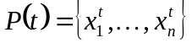 para una iteración t. Cada individuo representa una solución potencial del problema a resolver, y en un algoritmo evolutivo, es implementado como alguna estructura de datos, posiblemente compleja S. Cada solución 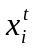 es evaluada para dar alguna medida de su fuerza. Luego, una nueva población se forma seleccionando aleatoriamente los individuos más fuertes, a este paso se lo denomina selección. Algunos de los miembros de la nueva población sufren ciertas transformaciones por medio de operadores genéticos para formar nuevas soluciones, este paso se denomina alteración. Existen transformaciones unarias m_{i}, las cuales crean nuevos individuos a través de un cambio pequeño en un individuo (m_{i} : S → S) denominadas mutaciones, y transformaciones de mayor orden c_{j}, las cuales operan sobre un mayor número de individuos (c_{j} : S ×...× S → S) denominadas cruzamientos. Después de un cierto número de generaciones, el programa converge a una solución casi óptima. Un caso especial de operador es el reparador (r_{i} : S → S), el cual toma una solución y con alguna heurística rápida, devuelve una mejor solución o garantiza la factibilidad de las soluciones.

Algoritmos Genéticos

Son un caso restringido de los Algoritmos Evolutivos, en los que la estructura de datos de un individuo la constituye una cadena de bits de longitud fija, y los operadores genéticos son la mutación binaria y el cruce binario.

Aplicaciones
Los algoritmos evolutivos pueden usarse en una amplia gama de problemas, entre los cuales tenemos:
- problemas de análisis numérico
- investigación de operaciones
- simulación de fenómenos biológicos relacionados con la evolución
- problemas de inteligencia artificial
- redes neuronales

Características
- Son menos propensos a quedarse atrapados en mínimos locales.
- El rendimiento no es mayor que el de otras técnicas. Su verdadero poder está en que son fácilmente paralelizables.
- La función objetivo es en general una suma de penalizaciones, no una función continua.
- La función objetivo depende de la satisfacción de muchas restricciones, de tal forma que un cambio pequeño en un individuo puede causar un cambio grande en el valor.
- El espacio de búsqueda es demasiado grande, aún para problemas pequeños.
- Para el caso particular de los problemas combinatorios debemos tener en cuenta lo siguiente:

- Pueden combinarse con otras técnicas, lo que da lugar a los algoritmos evolutivos híbridos.
- La función objetivo es en general una suma de penalizaciones, no una función continua.
- La función objetivo depende de la satisfacción de muchas restricciones, de tal forma que un cambio pequeño en un cromosoma puede causar un cambio grande en el valor.
- El espacio de búsqueda es demasiado grande, aún para problemas pequeños.
- El óptimo global está aislado, y existen muchos óptimos locales.

Elaboración de horarios por medio de Algoritmos Evolutivos

Modelo matemático

Variables que se deben considerar:
- Días laborables de la semana.
- De cada día, las horas académicas en que se dictan clases. A la hora académica de un día dado, se la denominará período.
- Aulas existentes, clasificadas por tipos.
- Profesores que trabajan en el colegio.
- Materias que se imparten en el colegio. Una materia es una disciplina que se enseña en el Colegio, por ejemplo: Matemática.
- Cursos, es decir, el nivel con su especialización. El nivel es una etapa de estudio.
- Paralelos, que son cada uno de los grupos que conforman un curso.
- Asignaturas, que es la materia que se dicta en un curso, con un contenido en particular, por ejemplo: Matemática del Sexto Secretariado.
- De cada asignatura, el número de horas semanales a dictar y cómo se distribuye en la semana. A cada bloque en que subdivide una asignatura se le denominará Sesión.
- De cada día laborable de la semana, en qué horas se dictan clases.
- Qué asignaturas se dictarán en cada curso y qué tipo de aula se requiere.
- La carga académica, que indica las asignaturas que deben dictar los profesores en cada uno de los paralelos.
- Las prohibiciones de profesores, es decir, un horario en el que se indiquen las horas en las que un profesor no puede dictar clases y las horas en las que no le agradaría ejercer su carga académica.
- Las prohibiciones de materias, es decir, un horario en el que se indique por cada materia, las horas menos convenientes en que ésta puede ser dictada y las que resulta imposible dictar la materia.

Restricciones que debe cumplir el horario:
- En un paralelo no se pueden dictar varias materias a la misma hora, esto implicaría un cruce de materias.
- Un profesor no puede dictar varias materias a la misma hora, esto implicaría un cruce de profesor.
- Una materia no se puede dictar más veces que el número de aulas existentes del tipo requerido para esa materia, en un momento dado.
- Las horas huecas deben ser puestas al final del día. Una hora hueca de un paralelo es aquella que siendo laborable, no tiene asignada una materia.
- Una materia no puede dictarse dos veces en el mismo día. Sin embargo, de existir una materia que dure más de un período en un día, los períodos en que se dicte la materia deberán de ser consecutivos.
- Una materia no puede estar fraccionada, es decir, si en un día dado, se debe dictar más de una hora, no debe estar cortada por un período de descanso, por ejemplo, por la hora de recreo.
- La prohibición de un profesor debe ser respetada, no debe estar asignado a un período en que le sea imposible dictar.
- La prohibición de una materia debe ser respetada, una materia no debe dictarse en un período en que sea imposible dictar.

Definiciones:
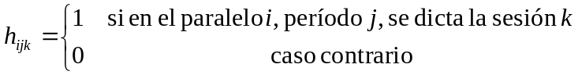 [1]
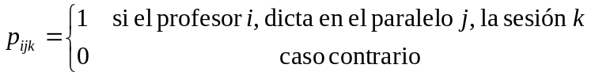 [2]
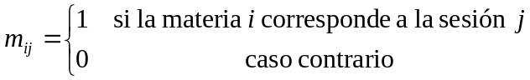 [3]
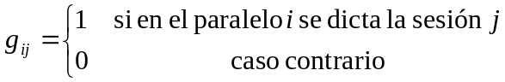 [4]
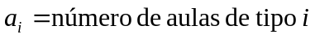 [5]
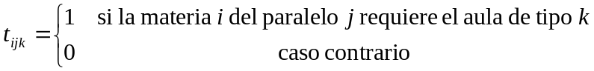 [6]
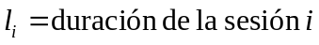 [7]
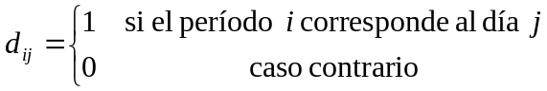 [8]
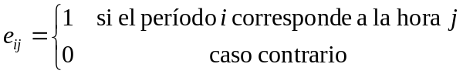 [9]
[10]
[11]
[12]
[13]

El problema se reducirá a encontrar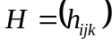, con el resto de variables como datos, que cumpla ciertos requisitos. En términos matemáticos, el modelo sería el siguiente:
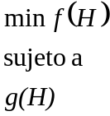
Donde f representa la función objetivo y g es una proposición lógica.

Estas variables nos permiten construir el modelo, el cual va a consistir de un conjunto de restricciones fuertes, y una función objetivo a minimizar. La función objetivo contiene penalizaciones para aquellas restricciones que no se consideró oportuno incluir entre las restricciones fuertes. El proceso que se sigue para transformar una restricción fuerte en una restricción débil se denomina relajación.

A continuación se resume brevemente la construcción de la función objetivo:

Un profesor no puede dictar en más de un paralelo a la vez, en un período dado:
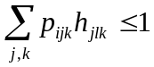
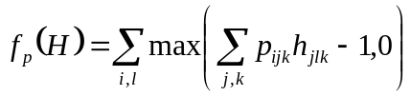

En los paralelos no se puede dictar más de una sesión en un período dado:
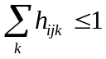

No se pueden dictar más materias que requieren de un tipo de aula dado que el número de aulas disponibles de este tipo:
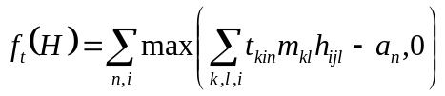

Respeto de las prohibiciones de materias:
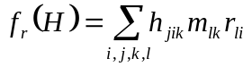

Respeto de las prohibiciones de profesores:
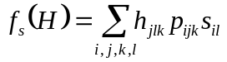

Horas huecas no puestas al final del día:
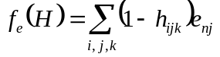

Las materias iguales deben ser consecutivas, es decir, no pueden estar cortadas, ni por el día ni por hora, por ejemplo, por la hora de recreo

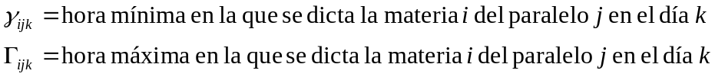

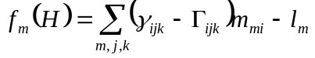

Dispersión de materias:
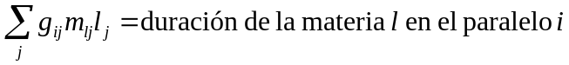
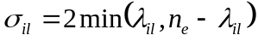
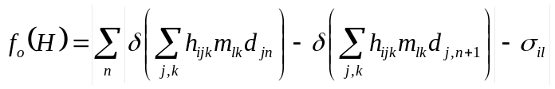

Construcción del modelo matemático:

La función objetivo está constituida de la composición lineal de cada una de las funciones que se definieron anteriormente:
Donde w_{p}, w_{t}, w_{e}, w_{m}, y w_{o} son pesos mayores de cero, que deben ser calibrados experimentalmente.

Reuniendo las restricciones fuertes, el modelo puede escribirse de la siguiente manera:
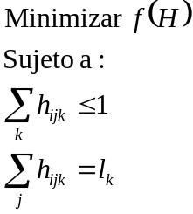
La forma como fueron representados los datos impide que las restricciones fuertes no se cumplan.

Construcción del algoritmo evolutivo
En los algoritmos evolutivos se deben crear los operadores genéticos, los cuales son: cruzamiento, mutación y reparación, a continuación se explica cómo funciona cada uno.

OPERADOR DE CRUZAMIENTO
Uno de los mayores problemas es el crear un método heurístico que permita a partir de dos horarios obtener otro que cumpla con todas las restricciones fuertes, además que conserve las características de sus padres.
La técnica empleada para este efecto se conoce con el nombre de claves aleatorias, la cual consiste en transformar el espacio de búsqueda original en un espacio de números en el cual es más simple hacer el cruzamiento y a los hijos obtenidos se les aplica la transformación inversa para volver al espacio de búsqueda original. Para aclarar estas ideas se mostrará un ejemplo:
Considere la tabla de materias y sesiones siguientes de un paralelo en un colegio hipotético que labora 4 horas diarias durante 5 días:
Materia | Sesión | Clave Aleatoria
Matemática | 1 | 1281002695
Matemática | 1 | 1281002695
Matemática | 2 | 536890299
Matemática | 2 | 536890299
Matemática | 3 | 1488197047
Castellano | 4 | 263320962
Castellano | 5 | 958682929
Castellano | 6 | 1110561000
Castellano | 7 | 203956922
CC.SS | 8 | 2059995090
CC.SS | 8 | 2059995090
CC.SS | 9 | 447116415
CC.SS | 9 | 447116415
CC.NN | 10 | 254681439
CC.NN | 11 | 2009272608
CC.NN | 12 | 292868494
CC.NN | 13 | 1234700359
CC.NN | 14 | 1753380145
Inglés | 15 | 1876341393
Inglés | 16 | 445467496
Inglés | 17 | 965916144

La clave aleatoria para este ejemplo consiste de un número generado aleatoriamente, asociado a la sesión. Ordenando respecto de la clave aleatoria, se genera un listado de sesiones distribuidas aleatoriamente, que es un horario generado aleatoriamente, de esta forma también se procede para encontrar los primeros individuos. Luego, se asocia a cada materia el período en orden, y el horario quedaría configurado de la siguiente manera:
Tabla de Materias y Sesiones ordenada por la Clave Aleatoria:
Materia | Sesión | Clave Aleatoria
Castellano | 7 | 203956922
CC.NN | 10 | 254681439
Castellano | 4 | 263320962
CC.NN | 12 | 292868494
Inglés | 16 | 445467496
CC.SS | 9 | 447116415
CC.SS | 9 | 447116415
Matemática | 2 | 536890299
Matemática | 2 | 536890299
Castellano | 5 | 958682929
Inglés | 17 | 965916144
Castellano | 6 | 1110561000
CC.NN | 13 | 1234700359
Matemática | 1 | 1281002695
Matemática | 1 | 1281002695
Matemática | 3 | 1488197047
CC.NN | 14 | 1753380145
Inglés | 15 | 1876341393
CC.NN | 11 | 2009272608
CC.SS | 8 | 2059995090
CC.SS | 8 | 2059995090

Horario por Materias:
Hora | L | M | M | J | V
1 | Castellano | Inglés | Matemática | CC.NN | CC.NN
2 | CC.NN | CC.SS | Castellano | Matemática | Inglés
3 | Castellano | CC.SS | Inglés | Matemática | CC.NN
4 | CC.NN | Matemática | Castellano | Matemática | CC.SS

Para visualizar cómo se cruzan dos horarios, considérese el siguiente horario:
Materia | Sesión | Clave Aleatoria
CC.SS | 8 | 6249955
CC.SS | 8 | 6249955
CC.SS | 9 | 89630970
CC.SS | 9 | 89630970
Inglés | 16 | 105535927
Castellano | 7 | 156079396
CC.NN | 14 | 217472088
Castellano | 4 | 393059963
Matemática | 2 | 724229936
Matemática | 2 | 724229936
Matemática | 1 | 760980852
Matemática | 1 | 760980852
CC.NN | 10 | 890675027
CC.NN | 12 | 910125444
CC.NN | 13 | 968869126
CC.NN | 11 | 1072366980
Castellano | 6 | 1292920585
Matemática | 3 | 1417363633
Inglés | 15 | 1648460537
Castellano | 5 | 1667605070
Inglés | 17 | 1835046322

Horario por Materias:
Hora | L | M | M | J | V
1 | CC.SS | Inglés | Matemática | CC.NN | Castellano
2 | CC.SS | Castellano | Matemática | CC.NN | Matemática
3 | CC.SS | CC.NN | Matemática | CC.NN | Inglés
4 | CC.SS | Castellano | Matemática | CC.NN | Castellano

Podemos generar dos hijos, cortando el primer horario y el segundo a la misma altura, y combinando los dos trozos. La otra alternativa es generando un vector aleatorio de unos y ceros, y según valga uno o cero una componente de dicho vector, tomamos del un horario o del otro el valor de la clave aleatoria. En la siguiente tabla se muestra cómo funcionaría esta técnica, que es la utilizada en la implementación del algoritmo:
Horario ordenado por Sesiones:
Materia | Sesión | Clave Horario 1 | Clave Horario 2 | Vector Aleatorio de Selección | Clave del Nuevo Horario
Matemática | 1 | 1281002695 | 760980852 | 0 | 760980852
Matemática | 1 | 1281002695 | 760980852 | 0 | 760980852
Matemática | 2 | 536890299 | 724229936 | 1 | 536890299
Matemática | 2 | 536890299 | 724229936 | 1 | 536890299
Matemática | 3 | 1488197047 | 1417363633 | 0 | 1417363633
Castellano | 4 | 263320962 | 393059963 | 0 | 393059963
Castellano | 5 | 958682929 | 1667605070 | 1 | 958682929
Castellano | 6 | 1110561000 | 1292920585 | 1 | 1110561000
Castellano | 7 | 203956922 | 156079396 | 1 | 203956922
CC.SS | 8 | 2059995090 | 6249955 | 0 | 6249955
CC.SS | 8 | 2059995090 | 6249955 | 0 | 6249955
CC.SS | 9 | 447116415 | 89630970 | 0 | 89630970
CC.SS | 9 | 447116415 | 89630970 | 0 | 89630970
CC.NN | 10 | 254681439 | 890675027 | 1 | 254681439
CC.NN | 11 | 2009272608 | 1072366980 | 0 | 1072366980
CC.NN | 12 | 292868494 | 910125444 | 1 | 292868494
CC.NN | 13 | 1234700359 | 968869126 | 0 | 968869126
CC.NN | 14 | 1753380145 | 217472088 | 0 | 217472088
Inglés | 15 | 1876341393 | 1648460537 | 1 | 1876341393
Inglés | 16 | 445467496 | 105535927 | 1 | 445467496
Inglés | 17 | 965916144 | 1835046322 | 1 | 965916144

Ordenando por la clave aleatoria del nuevo horario, y construyendo el horario se tiene:
Hora | L | M | M | J | V
1 | CC.SS | Castellano | Castellano | Matemática | CC.NN
2 | CC.SS | CC.NN | Inglés | Matemática | CC.NN
3 | CC.SS | CC.NN | Matemática | Castellano | Castellano
4 | CC.SS | CC.NN | Matemática | Inglés | Matemática

Esta forma de representar el horario siempre conserva las restricciones fuertes.
En este ejemplo se ha mostrado la forma de realizar el cruce entre dos horarios de un paralelo cualquiera. Para realizar el cruzamiento del horario del colegio se debe repetir esta operación con todos los paralelos.

OPERADOR DE MUTACIÓN
Primero, vamos a considerar una mutación de orden 1, que consiste en la mínima alteración posible a un horario. Las mutaciones se realizan seleccionando dos períodos aleatoriamente e intercambiando los valores que toman allí las claves aleatorias, lo que provoca el intercambio de las sesiones asociadas a estas claves aleatorias, por ejemplo:
Materia | Sesión | Clave Aleatoria | Clave Aleatoria Mutada
CC.SS | 8 | 6249955 | 6249955
CC.SS | 8 | 6249955 | 6249955
CC.SS | 9 | 89630970 | *445467496
CC.SS | 9 | 89630970 | *445467496
Castellano | 7 | 203956922 | 203956922
CC.NN | 14 | 217472088 | 217472088
CC.NN | 10 | 254681439 | 254681439
CC.NN | 12 | 292868494 | 292868494
Castellano | 4 | 393059963 | 393059963
Inglés | 16 | 445467496 | *89630970
Matemática | 2 | 536890299 | 536890299
Matemática | 2 | 536890299 | 536890299
Matemática | 1 | 760980852 | 760980852
Matemática | 1 | 760980852 | 760980852
Castellano | 5 | 958682929 | 958682929
Inglés | 17 | 965916144 | 965916144
CC.NN | 13 | 968869126 | 968869126
CC.NN | 11 | 1072366980 | 1072366980
Castellano | 6 | 1110561000 | 1110561000
Matemática | 3 | 1417363633 | 1417363633
Inglés | 15 | 1876341393 | 1876341393

Para generar la clave aleatoria mutada, se intercambió el segundo número aleatorio con el octavo. Al ordenar respecto de la clave aleatoria mutada se obtiene un nuevo horario, con una cantidad mínima de horas alteradas.
La mutación de orden n consiste en aplicar n veces la mutación de orden 1 en un horario dado.
El otro operador de mutación que se puede definir consiste en intercambiar las sesiones que se dictan en un día con las de otro día. Esta mutación mueve más sesiones, y fue considerada para mejorar el rendimiento del algoritmo evolutivo.

Operador de reparación
La tarea de este operador es reducir el número de cruces por medio de una técnica heurística, que verifica todo el horario y realiza los movimientos tendientes a minimizar el valor de la función objetivo, cuando éstos son simples. Para aprovechar la evaluación de la función objetivo, se aplica un descenso rápido en el individuo a ser reparado. El algoritmo de descenso rápido tiene el siguiente aspecto:
Descenso_Rapido;
Inicio
Repetir
NoMejora := Verdadero;
Para cada (i: paralelo, j: periodo1, j1: periodo2; j <> j1) Hacer
Valor := MejorHorario.Valor;
Intercambiar(i, j, j1);
Valor2 := MejorHorario.Valor;
Si Valor2 > Valor Entonces
Deshacer Intercambiar(i, j, j1)
caso contrario
Si Valor2 < Valor Entonces
Valor := Valor2;
NoMejora := Falso;
Fin Si;
Fin Caso contrario;
Fin Para
Hasta que NoMejora
Fin.
La versión mejorada de este algoritmo, no evalúa toda la función objetivo sino únicamente el incremento o decremento que se produce al alterar el horario. Esto fue lo que se implementó definitivamente y el rendimiento del algoritmo aumentó considerablemente.

Algoritmo evolutivo utilizado
En el modelo elitista de selección, la nueva población de horarios generada siempre preserva el mejor horario encontrado hasta el momento, garantizándose una convergencia rápida del algoritmo, sin embargo, existe el problema de que el algoritmo converja a un óptimo local y no al global. Para ajustar el algoritmo evolutivo al problema de los horarios e impedir la convergencia prematura es necesario preservar además del mejor horario encontrado, los horarios con la menor cantidad de cruces de sesiones, cruces de profesor y cruces de tipos de aula.
Otro problema que se presenta es el de elaborar una función que indique la fuerza de un individuo. Debido a que el objetivo es minimizar la función, hay que realizar una transformación sobre ésta para hallar un valor de la fuerza del individuo. La forma más simple consiste en restar del máximo valor hallado de la función objetivo, el valor que toma la función objetivo para un individuo dado:
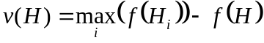
El máximo debe tomarse sobre la población actual, no sobre todos los horarios posibles.
El algoritmo evolutivo quedó configurado de la siguiente manera:
Programa_Evolutivo
Inicio
Inicializar;
Reparar;
Evaluar;
TomarElMejor;
Numero_Generacion := 0;
mientras Numero_Generacion < Numero_Maximo_Generacion
hacer
Seleccionar;
Cruzar;
Mutar;
Reparar;
Evaluar;
Elitista;
Numero_Generacion := Numero_Generacion + 1;
Fin mientras;
Fin.
La función Cruzar toma dos individuos, y según una probabilidad de cruce, aplica el operador de cruzamiento a los dos individuos, así procede para todos los individuos.
La función Mutar aplica el operador de mutación de acuerdo a una probabilidad de mutación a cada individuo.
La función Reparar aplica el operador de reparación de acuerdo a una probabilidad de reparación a cada individuo.
La función Evaluar encuentra el valor de la fuerza de cada individuo.
La función Elitista se encarga de ver si hubo mejora y preservar el mejor individuo encontrado hasta el momento. Si no hubo mejora, el peor individuo es reemplazado por el mejor.
La función Seleccionar selecciona los individuos que pasan a la siguiente generación. Los individuos son seleccionados de acuerdo a un valor probabilístico que se crea con ayuda del valor de su fuerza. El método para seleccionar se conoce con el nombre de ruleta con pesos, o distribución por tabla.
Sean:
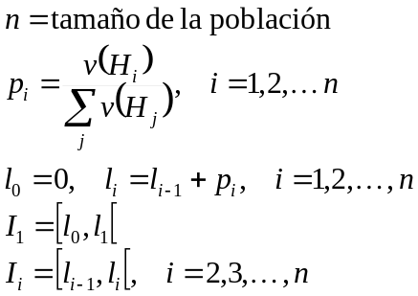
Como resulta obvio, l_{n}=1. Luego, se genera un número aleatorio entre 0 y 1 y se selecciona el índice del intervalo al que pertenece el número aleatorio. Este índice indica qué horario debe seleccionarse.
Si, por ejemplo, el número aleatorio es x y el índice es i, se tiene:
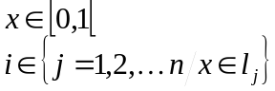
Luego, H_{i} es el horario seleccionado.
El algoritmo se detiene cuando se alcanza el número máximo de generaciones, o cuando éste es finalizado.
Para construir la nueva población, este proceso de selección se repite n veces, donde n es el tamaño de la población. Puede que existan individuos que sean tomados en cuenta dos veces en el proceso, de ocurrir eso se confirma la fuerza del individuo para pasar a la siguiente población, incluso varias veces.
Una vez finalizado el algoritmo evolutivo, a la solución hallada se le aplica una reparación para asegurarse de que no hay mejoras triviales a la vista.

Conclusiones y Recomendaciones

- La complejidad del problema de la elaboración de un horario es extremadamente grande: O(P*L!).
- Para ajustar los pesos de la función objetivo, se deben probar combinaciones que produzcan un mayor descenso de los cruces y prohibiciones.
- El algoritmo evolutivo muestra una seria ventaja respecto de ciertas técnicas de búsqueda local.
- En los problemas combinatorios es muy recomendable utilizar algoritmos evolutivos híbridos, por que si no la búsqueda no se acelera.
- Con poco esfuerzo en programación, el sistema puede ser paralelizado.
- Un aspecto digno de mejorar sería el ocultar al usuario ciertos detalles técnicos como la fijación de los pesos en la función objetivo y el ajuste de los parámetros del algoritmo evolutivo.
- El valor sugerido para la probabilidad de reparación es de 0,15.
- Para el tamaño de la población, dado lo pesado del algoritmo, resulta adecuado tomar entre 5 y 10 individuos.

